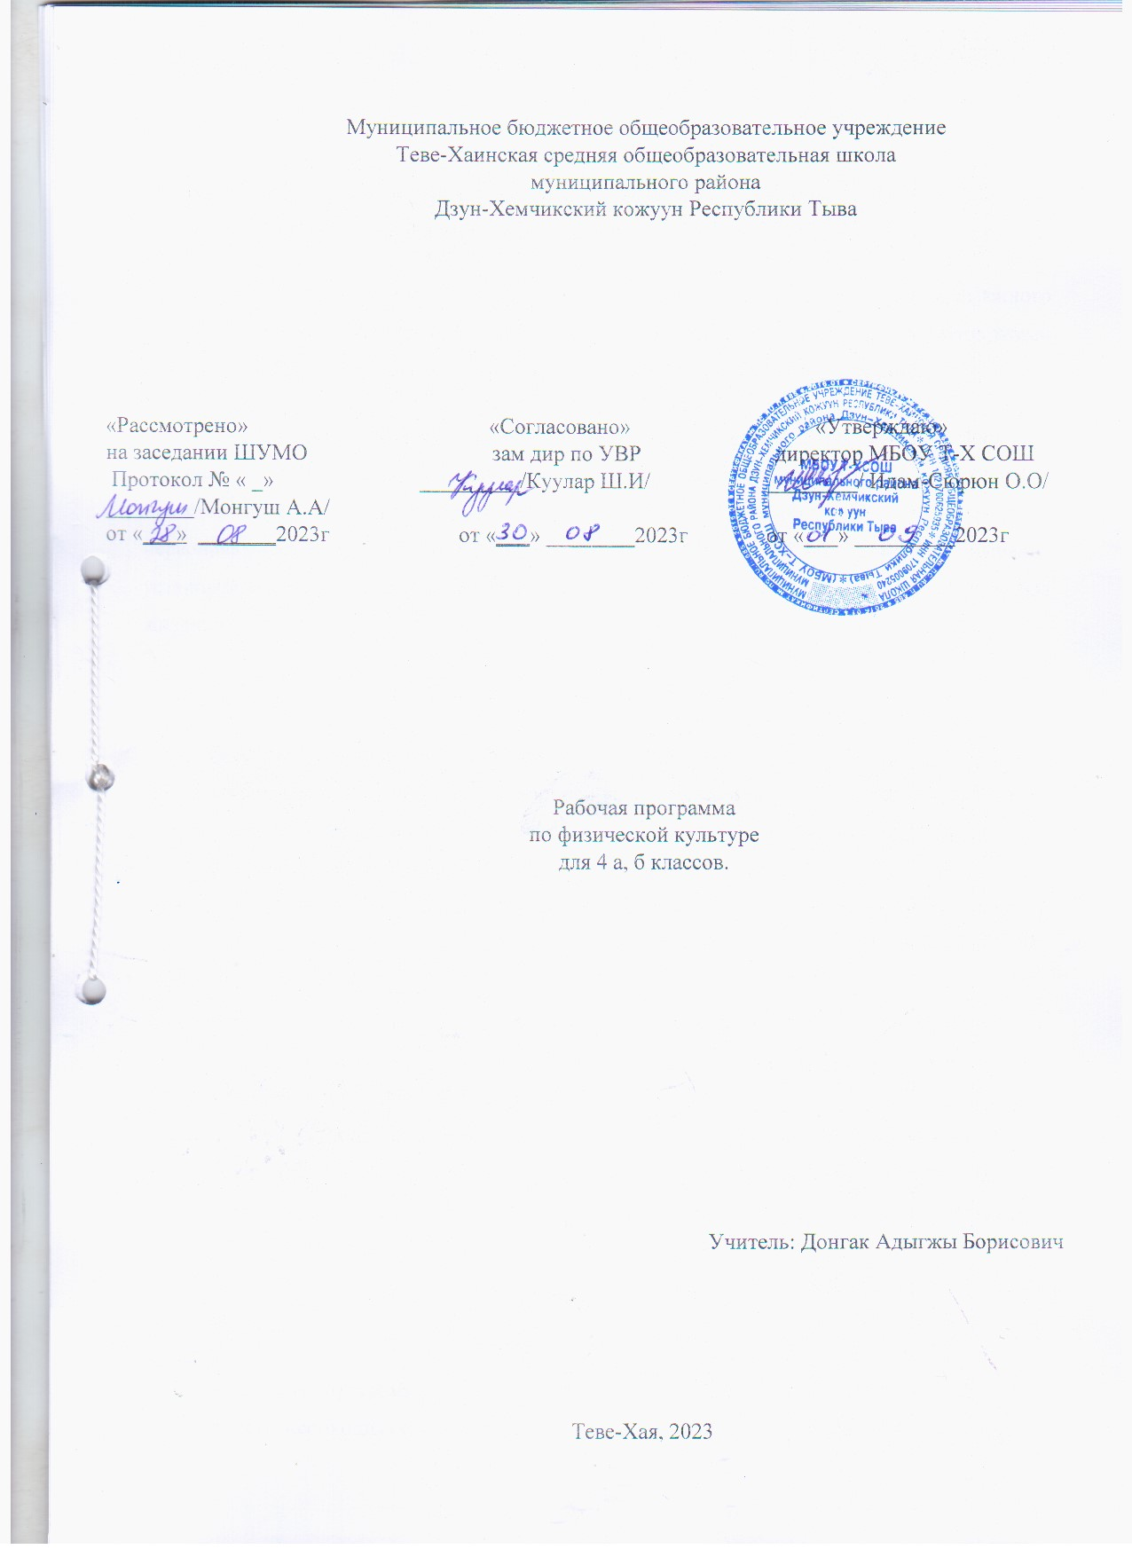
Пояснительная записка
Рабочая программа учебного предмета «физическая культура» предназначена для учащихся 1-4 классов общеобразовательной школы.
Программа составлена в соответствии с требованиями Федерального государственного образовательного стандарта начального общего образования, планируемыми результатами освоения основной образовательной программы начального общего образования.
Является составной частью подготовки в предметной области «физическая культура», и ее освоение должно обеспечить укрепление здоровья, содействие гармоничному физическому, нравственному и социальному развитию, успешному обучению, формирование первоначальных умений само - регуляции средствами физической культуры. Формирование установки на сохранение и укрепление здоровья, навыков здорового и безопасного образа жизни.
Данная программа составлена на основе:
- фундаментального ядра содержания общего образования;
- требований к результатам освоения основной образовательной программы начального общего образования, представленных в федеральном государственном образовательном стандарте начального общего образования;
- «Федеральной комплексной программы физического воспитания» под редакцией доктора педагогических наук В.И. Ляха и канд. пед. наук А.А. Зданевича. М.: Просвещение — 2012
- примерной программы начального общего образования по физической культуре УМК «Школа России» М: Просвещение 2009г; допущенной Министерством образования и науки РФ;
- междисциплинарной программы «Формирование универсальных учебных действий» (подпрограмм «Формирование ИКТ-компетентности обучающихся», «Основы учебно-исследовательской и проектной деятельности» и «Основы смыслового чтения и работа с текстом»);
- программы воспитания и социализации обучающихся на ступени начального общего образования.
Актуальность программы. Актуальность образования в области физической культуры определяется необходимостью формирования у обучающихся устойчивых мотивов и потребностей в бережном отношении к своему здоровью, целостном развитии физических и психических качеств, творческом использовании средств физической культуры в организации здорового образа жизни
Цель программы: формирование разносторонне физически развитой личности, способной активно использовать ценности физической культуры для укрепления и длительного сохранения своего здоровья, оптимизации трудовой деятельности и организации активного отдыха.
Задачи программы:
- укрепление здоровья, улучшение осанки, профилактика плоскостопия, содействие гармоничному физическому, нравственному и социальному развитию, успешному обучению;
- формирование первоначальных умений саморегуляции средствами физической культуры;
- овладение школой движений;
- развитие координационных (точности воспроизведения и дифференцирования пространственных, временных и силовых параметров движения, равновесия, ритма, быстроты и точности реагирования на сигналы, согласования движений, ориентирования в пространстве) и кондиционных (скоростных, скоростно-силовых, выносливости и гибкости) способностей
- формирование элементарных знаний о личной гигиене, режиме дня, влиянии физических упражнений на состояние здоровья, работоспособность и развитие физических (координационных и кондиционных) способностей;
- выработка представлений об основных видах спорта, снарядах и инвентаре, о соблюдении правил техники безопасности во время занятий;
- формирование установки на сохранение и укрепление здоровья, навыков здорового образа жизни;
- приобщение к самостоятельным занятиям физическими упражнениями, подвижными играми, использование их в свободное время на основе формирования интересов к определенным видам двигательной активности и выявления предрасположенности к тем или иным видам спорта;
- воспитание дисциплинированности, доброжелательного отношения к товарищам, честности, отзывчивости, смелости во время выполнения физических упражнений, содействие развитию психических процессов (представления, памяти, мышления и др.) в ходе двигательной деятельности.
Срок реализации программы: 4 года.
Характеристика учебного процесса
Виды и формы деятельности
- К формам организации занятий по физической культуре в начальной школе относятся:
- уроки физической культуры,
- физкультурно-оздоровительные мероприятия в режиме учебного дня (гимнастика перед началом занятий, физкультурные минуты во время уроков, игры и физические упражнения на перерывах и в режиме продленного дня);
- внеклассная физкультурно-массовая работа (занятие в кружках физической культуры и спортивных секциях, спортивные соревнования);
- внешкольная спортивно-массовая работа (по месту жительства учеников, занятия в детско-юношеских спортивных школах, спортивных обществах);
- самостоятельные занятия школьников физическими упражнениями в семье, на пришкольных и дворовых площадках, стадионах, в парках)
Для более качественного освоения предметного содержания уроки физической культуры подразделять на три типа:
- с образовательно- познавательной
- образовательно-предметной
- образовательно-тренировочной направленностью.
На уроках с образовательно-познавательной направленностью учащихся знакомят со способами и правилами организации самостоятельных занятий, обучают навыкам и умениям по организации и проведению самостоятельных занятий с использованием ранее изученного материала. При освоении знаний и способов деятельности целесообразно использовать учебники по физической культуре, особенно те их разделы, которые касаются особенностей выполнения самостоятельных заданий или самостоятельного закрепления разучиваемых физических упражнений.
Уроки с образовательно-предметной направленностью используются в основном для обучения практическому материалу разделов гимнастики, легкой атлетики, подвижных игр, лыжных гонок и плавания. На этих уроках учащиеся также осваивают новые знания, но только те, которые касаются предмета обучения (например, название упражнений или описание техники их выполнения и т. п.).
Уроки с образовательно-тренировочной направленностью преимущественно используются для развития физических качеств и решения соответствующих задач в рамках относительно жесткой регламентации динамики физической нагрузки от начала урока до окончания его основной части. Помимо целенаправленного развития физических качеств, на уроках с образовательно-тренировочной направленностью необходимо формировать у школьников представления о физической подготовке и физических качествах, физической нагрузке и ее влиянии на развитие систем организма. Также на этих уроках обучают способам регулирования физической нагрузки и способам контроля над ее величиной (в начальной школе по показателям частоты сердечных сокращений).
В целом каждый из этих типов уроков физической культуры носит образовательную направленность и по возможности включает школьников в выполнение самостоятельных заданий. Приобретаемые знания, умения и навыки в последующем закрепляются в системе самостоятельных занятий физическими упражнениями: утренней зарядке и гигиенической гимнастике до уроков, физкультминутках и подвижных играх на переменах и во время прогулок, дополнительных занятиях. При этом, развивая самостоятельность, необходимо ориентировать учащихся на использование учебного материала, не только освоенного ими на уроках физической культуры или на уроках по другим учебным предметам, но и изложенного в учебниках по физической культуре. Путем повышения самостоятельности и познавательной активности учащихся достигается усиление направленности педагогического процесса на формирование интереса к регулярным занятиям физическими упражнениями, приучение к систематической заботе о своем теле и здоровье.
Методы организации урока:
Фронтальный – упражнения выполняются одновременно всеми учащимися (игры, упражнения на осанку, построения перестроения) – использую при проведении строевых, обще развивающих упражнений в водной части урока.
Поточный - учащиеся выполняют одно и то же упражнение по очереди, один за другим, беспрерывным потоком (лазанья по гимнастической стенке, скамейке, прыжки в длину, бег).
Посменный – учащиеся распределятся на смены, на очереди для выполнения упражнений (метания, акробатические упражнения, лазанье).
Индивидуальный – используются в учетных уроках.
Групповой - каждая группа учащихся по заданию учителя занимается самостоятельно, выполняя в порядке очереди разные виды упражнений.
На уроках физической культуры основными технологиями являются игровые и групповые технологии, которые несут ряд функций: обучающие, воспитательные, развивающие, психотехнические, коммуникативные, развлекательные, релаксационные. Эти технологии позволяют более действенно обеспечить гармоничное сочетание умственных, физических и эмоциональных нагрузок, общее комфортное состояние обучающегося, дать заряд положительных эмоций, снять негативный настрой после прохождения некоторых уроков, дать общий эффект радости от общения от успешного преодоления трудностей.
Здоровьесберегающие технологии позволяет учащимся более успешно адаптироваться в образовательном и социальном пространстве, раскрыть свои творческие способности;
Применение ИКТ на уроках образовательно-предметной и образовательно-познавательной направленности позволяет развивать умение учащихся ориентироваться в информационных потоках окружающего мира в области физической культуры и спорта; овладевать практическими способами работы с информацией; обмениваться информацией с помощью современных технических средств.
Технология проектной деятельности стимулирует самостоятельность учащихся, их стремление к самовыражению, формирует активное отношение к вопросам здорового образа жизни, физкультуры и спорта, сопереживание и сопричастность к нему, развивает коммуникативные качества.
Общая характеристика учебного процесса.
Предметом обучения физической культуре в начальной школе является двигательная активность человека с общеразвивающей направленностью. В процессе овладения этой деятельностью укрепляется здоровье, совершенствуются физические качества, осваиваются определённые двигательные действия, активно развиваются мышление, творчество и самостоятельность.
Важнейшим требованием проведения современного урока по физической культуре является обеспечение дифференцированного и индивидуального подхода к учащимся с учетом со стояния здоровья, пола, физического развития, двигательной подготовленности, особенностей развития психических свойств и качеств, соблюдения гигиенических норм
Описание места учебного предмета
Курс «Физическая культура» изучается с 1 по 4 класс из расчёта 3ч в неделю (всего 338ч): в 1 классе —66ч, во 2 классе — 68ч, в 3 классе— 102ч, в 4 классе— 102ч.
Третий час на преподавание учебного предмета «Физическая культура» был введён приказом Минобрнауки от 30 августа 2010г. №889. В приказе было указано: «Третий час учебного предмета «Физическая культура» использовать на увеличение двигательной активности и развитие физических качеств обучающихся, внедрение современных систем физического воспитания».
Рабочая программа рассчитана на 338 ч на четыре года обучения.
Ценностные ориентиры содержания учебного предмета
Содержание учебного предмета «Физическая культура» направленно на воспитание высоконравственных, творческих, компетентных и успешных граждан России, способных к активной самореализации в общественной и профессиональной деятельности, умело использующих ценности физической культуры для укрепления и длительного сохранения собственного здоровья, оптимизации трудовой деятельности и организации здорового образа жизни.
Личностные, метапредметные и предметные результаты освоения учебного предмета.
В соответствии с требованиями к результатам освоения основной образовательной программы начального общего образования Федерального государственного образовательного стандарта (Приказ Министерства образования и науки Российской Федерации от 6 октября 2009 г. №373) данная рабочая программа для 1—4 классов направлена на достижение учащимися личностных, метапредметных и предметных результатов по физической культуре:
1 класс
Личностные результаты освоения учащимися содержания программы по физической культуре
- формирование чувства гордости за свою Родину, российский народ и историю России, осознание своей этнической и национальной принадлежности;
- формирование уважительного отношения к культуре других народов;
- развитие мотивов учебной деятельности и личностный смысл учения, принятие и освоение социальной роли обучающего;
- развитие этических чувств, доброжелательности и эмоционально-нравственной отзывчивости, понимания и сопереживания чувствам других людей;
- развитие навыков сотрудничества со сверстниками и взрослыми в разных социальных ситуациях, умение не создавать конфликты и находить выходы из спорных ситуаций;
- развитие самостоятельности и личной ответственности за свои поступки на основе представлений о нравственных нормах, социальной справедливости и свободе;
- формирование эстетических потребностей, ценностей и чувств;
- формирование установки на безопасный, здоровый образ жизни.
Метапредметными результатами освоения учащимися содержания программы по физической культуре.
- овладение способностью принимать и сохранять цели и задачи учебной деятельности, поиска средств её осуществления;
- формирование умения планировать, контролировать и оценивать учебные действия в соответствии с поставленной задачей и условиями её реализации; определять наиболее эффективные способы достижения результата;
- определение общей цели и путей её достижения; умение договариваться о распределении функций и ролей в совместной деятельности; осуществлять взаимный контроль в совместной деятельности, адекватно оценивать собственное поведение и поведение окружающих;
- готовность конструктивно разрешать конфликты посредством учёта интересов сторон и сотрудничества;
- овладение начальными сведениями о сущности и особенностях объектов, процессов и явлений действительности в соответствии с содержанием конкретного учебного предмета;
- овладение базовыми предметными и межпредметными понятиями, отражающими существенные связи и отношения между объектами и процессами.
- характеризовать явления (действия и поступки), давать им объективную оценку на основе освоенных знаний и имеющегося опыта;
- находить ошибки при выполнении учебных заданий, отбирать способы их исправления;
- общаться и взаимодействовать со сверстниками на принципах взаимоуважения и взаимопомощи, дружбы и толерантности;
- обеспечивать защиту и сохранность природы во время активного отдыха и занятий физической культурой;
- организовывать самостоятельную деятельность с учетом требований ее безопасности, сохранности инвентаря и оборудования, организации места занятий;
- планировать собственную деятельность, распределять нагрузку и отдых в процессе ее выполнения;
- анализировать и объективно оценивать результаты собственного труда, находить возможности и способы их улучшения;
- видеть красоту движений, выделять и обосновывать эстетические признаки в движениях и передвижениях человека;
- оценивать красоту телосложения и осанки, сравнивать их с эталонными образцами;
- управлять эмоциями при общении со сверстниками и взрослыми, сохранять хладнокровие, сдержанность, рассудительность;
- технически правильно выполнять двигательные действия из базовых видов спорта, использовать их в игровой и соревновательной деятельности.
Предметные результаты освоения учащимися содержания программы по физической культуре
4 класс
В результате освоения программного материала ученик получит знания:
- Знания о физической культуре- выполнять организационно-методические требования, которые предъявляются на уроке физкультуры (в частности, на уроках лыжной подготовки, плавания), вести дневник самоконтроля, рассказывать историю появления мяча и футбола, объяснять, что такое зарядка и физкультминутка, что такое гимнастика и ее значение в жизни человека, правила обгона на лыжне;
- Гимнастика с элементами акробатики — выполнять строевые упражнения, наклон вперед из положения сидя и стоя, различные варианты висов, вис завесом одной и двумя ногами, кувырок вперед с места, с разбега и через препятствие, кувырок назад, стойку на голове, на руках, на лопатках, мост, упражнения на гимнастическом бревне, упражнения на кольцах (вис согнувшись, вис прогнувшись, переворот назад и вперед, выкрут, махи), опорный прыжок, проходить станции круговой тренировки, лазать по гимнастической стенке, по канату в два и три приема, прыгать в скакалку самостоятельно и в тройках, крутить обруч, напрыгивать на гимнастический мостик, выполнять разминки на месте, бегом, в движении, с мешочками, гимнастическими палками, массажными мячами, набивными мячами, малыми и средними мячами, скакалками, обручами, резиновыми кольцами, направленные на развитие гибкости и координации движений, на матах, запоминать небольшие временные промежутки, подтягиваться, отжиматься;
- Легкая атлетика — пробегать 30 и 60 м на время, выполнять челночный бег, метать мешочек на дальность и мяч на точность, прыгать в длину с места и с разбега, прыгать в высоту с прямого разбега, перешагиванием, спиной вперед, проходить полосу препятствий, бросать набивной мяч способами «из-за головы», «от груди», «снизу», правой и левой рукой, пробегать дистанцию 1000 м, передавать эстафетную палочку;
- Подвижные и спортивные игры— выполнять пас ногами и руками, низом, верхом, через волейбольную сетку, ведение мяча ногами и руками, прием мяча снизу и сверху, бить и бросать по воротам, бросать и ловить мяч самостоятельно и в парах, бросать мяч в баскетбольное кольцо различными способами, играть в подвижные игры «Ловишка», «Ловишка на хопах», «Колдунчики», «Салки с домиками», «Салки — дай руку», «Флаг на башне», «Бросай далеко, собирай быстрее», «Собачки», «Собачки ногами», «Командные собачки», «Вышибалы», «Вышибалы с кеглями», «Вышибалы с ранением», «Вышибалы через сетку», «Перестрелка», «Волк во рву», «Антивышибалы», «Защита стойки», «Капитаны», «Осада города», «Штурм», «Удочка», «Мяч в туннеле», «Парашютисты», «Ловля обезьян», «Ловля обезьян с мячом», «Горячая линия», «Будь острожен», «Игра в мяч с фигурами», «Салки и мяч», «Ловишка с мешочком на голове», «Катание колеса», «Марш с закрытыми глазами», «Пионербол», «Точно в цель», «Борьба за мяч», «Командные хвостики», «Ножной мяч», играть в спортивные игры (футбол, баскетбол, пионербол).
Содержание программы
4 класс (102 ч)
1.Базовая часть: | Основы знаний о физической культуре (естественные основы, социально-психологические основы, приёмы закаливания, способы саморегуляции, способы самоконтроля);
1.Базовая часть: | Гимнастика с элементами акробатики (построения и перестроения, общеразвивающие упражнения с предметами и без, упражнения в лазанье и равновесии, простейшие акробатические упражнения);
1.Базовая часть: | Кроссовая подготовка (освоение техники бега в равномерном темпе, чередование ходьбы с бегом, упражнения на развитие выносливости);
1.Базовая часть: | Легкоатлетические упражнения (бег, прыжки, метания);
1.Базовая часть: | Подвижные игры (освоение различных игр и их вариантов, система упражнений с мячом).
2.Вариативная часть: | Подвижные игры с элементами баскетбола, футбола, волейбола.

Тематический план учебного курса
Период обучения | Количество часов
1 четверть | 24
2 четверть | 24
3 четверть | 30
4 четверть | 24
Итого | 102

